Программа «Основные средства». Картотека объектов ОС.
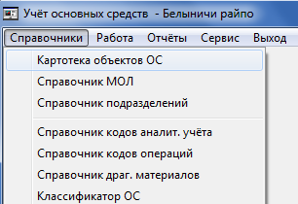
- В этом режиме вводятся и корректируются данные об объектах основных средств организации, а также печатаются инвентарные карточки. В главном меню необходимо выбрать «Справочники», затем – «Картотека объектов ОС».

- Открывается картотека объектов ОС (итоговая строка видна, если в п. «Сервис – Настройки» проставлена соответствующая отметка). Ширины колонок можно регулировать для удобства, т.к. они сохраняются и восстанавливаются при следующем открытии программы.
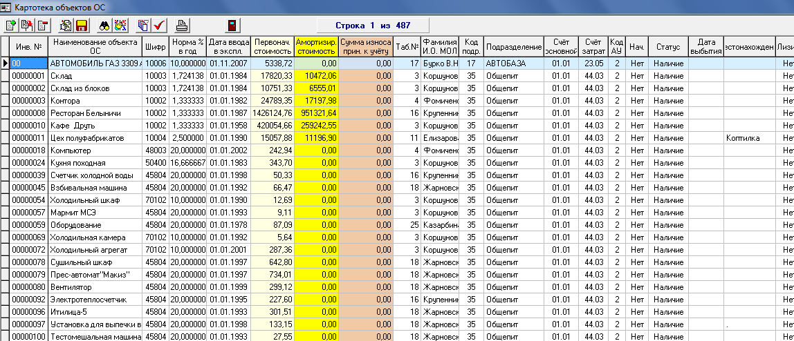
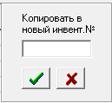
Работа осуществляется с помощью кнопок:
– добавление нового объекта ОС (клавиша «F3»);
– добавление по аналогу с текущим объектом ОС (клавиша «F5»);
– удаление текущего объекта ОС (клавиша «F8»);
– корректировка текущего объекта ОС (клавиша «F4»);
– сохранение изменений (клавиша «F2»);
– поиск в текущей колонке (клавиша «F7»);
– сортировка списка документов по текущей колонке (клавиша «F6» или щелчок по названию колонки);
– фильтр отображения/печати картотеки (по различным условиям, может быть комбинированным);
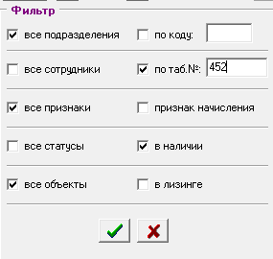
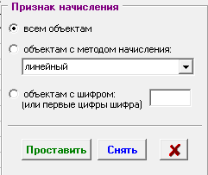

– проставление/снятие признака начисления износа объектам ОС (по заданным условиям);
– печать списка ОС с основными данными из инвентарных карточек (клавиша «F9») с учётом фильтра;
– выход (клавиша Esc).
  - При добавлении ОС открывается новая карточка. Если было сделано добавление по аналогу, то поля будут заполнены так же, как у выбранного объекта ОС. Пример заполнения карточки основных средств (основная закладка):
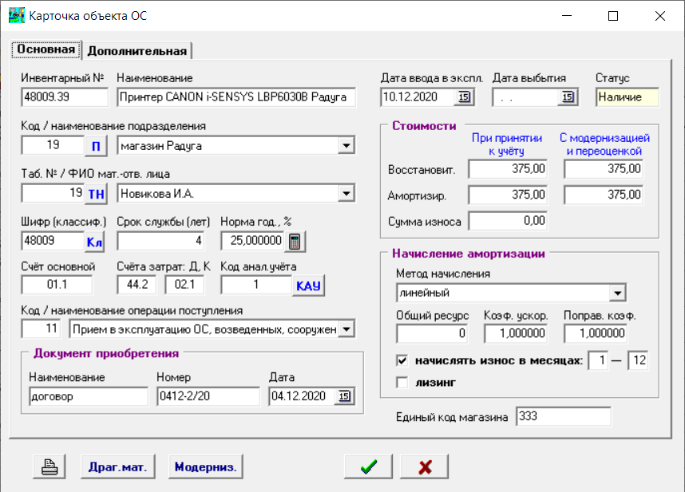
Переход на следующее поле осуществляется по клавише «Enter» или «Tab».
Пример заполнения карточки основных средств (дополнительная закладка):
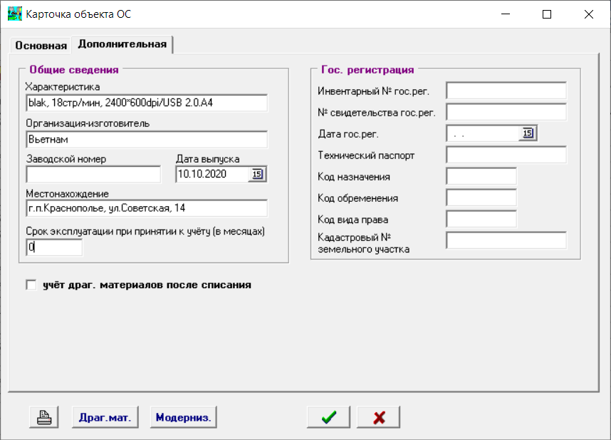
  - Описание заполнения полей Карточки объекта ОС.
Инвентарный № - ввести инвентарный номер объекта ОС.
Справочно!
Согласно абзацу 11,12 п.7 Инструкции по бухгалтерскому учету основных средств в бюджетных организациях, инвентарный номер, присвоенный основному средству, сохраняется за ним в течение всего периода его нахождения в организации.
Инвентарные номера выбывших основных средств вновь принятым к бухгалтерскому учету основным средствам не присваиваются (Постановление Министерства финансов Республики Беларусь от 31.10.2012г. №60 (ред. от 08.02.2013) «Об утверждении Инструкции по бухглатерскому учету основных средств в бюджетных организациях...»).
Наименование – ввести наименование объекта основных средств.
Код/Наименование подразделения – указать код и нажать <Enter> (появится наименование) или нажать кнопку для открытия справочника подразделений, затем стать на нужную строку и нажать <Esc> (или закрыть справочник другим способом).
Таб.№ /ФИО мат.-отв. лица – указать табельный номер и нажать <Enter> (появится Фамилия И.О.) или нажать кнопку для открытия справочника МОЛ, затем стать на нужную строку и нажать <Esc> (или закрыть справочник другим способом).
Шифр (классиф.) – указать шифр или нажать кнопку для открытия классификатора ОС, затем стать на нужную строку и нажать <Esc> (или закрыть справочник другим способом).
Срок службы (лет) – проставляется автоматически при выборе шифра из классификатора ОС, при необходимости корректируется вручную.
Норма год., % – при заполненном сроке службы норма рассчитается автоматически по нажатию на кнопку (100% разделится на количество лет), а также может быть введена вручную.
Счёт основной – указать основной счёт учёта объекта ОС как в ПО «Бухучёт» (например, 01.01).
Счёта затрат Дебета и Кредита – указать счета затрат для учёта сумм начисленного износа объекта ОС как в ПО «Бухучёт» (например, 44.2 и 02.01).
Код анал.учёта – при нажатии на кнопку необходимо выбрать из открывающего списка необходимый КАУ. Справочник формируется в разделе «Справочник кодов аналит. учёта» (меню «Справочники»).
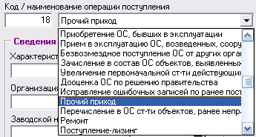
Код/наименование операции поступления – выбрать операцию прихода из открывающегося списка (операции подсвечиваются из справочника операций по виду «1»).
Документ приобретения: (может быть заполнен автоматически по кнопке из акта приёма-передачи в п. «Работа - Поступление»).
Наименование – наименование документа прихода.
Номер – номер документа прихода.
Дата – дата документа прихода.
Дата ввода в экспл. – ввести дату ввода в эксплуатацию объекта.
Дата выбытия – заполняется автоматически после из документа о выбытии или списании после формирования ведомости амортизации за отчётный месяц выбытия/списания (можно корректировать при необходимости).
Статус – заполняется автоматически: «наличие» – при вводе нового объекта (или очистки поля даты выбытия), «выбыло» - после формирования ведомости амортизации за отчётный месяц выбытия/списания.
Стоимости:
Принятия к учету:
Восстановительная стоимость – ввести восстановительную стоимость объекта ОС.
Амортизируемая стоимость – ввести амортизируемую стоимость объекта ОС.
Сумма износа при принятии к учету – при необходимости указать сумму износа при принятии к учету.
С модернизацией и переоценкой:
Восстановительная стоимость – не заполняется. Проставляется автоматически из документов модернизации (после расчёта амортизации за отчётный месяц) и ведомости переоценки.
Амортизируемая стоимость – не заполняется. Проставляется автоматически из документов модернизации (после расчёта амортизации за отчётный месяц) и ведомости переоценки.
Начисление амортизации:
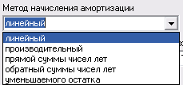
Метод начисления амортизации – выбрать из раскрывающегося списка необходимый метод начисления амортизации.
Общий ресурс – заполняется из технического паспорта при производительном методе начисления амортизации.
Коэф. ускор. – используется при изменении годовой нормы согласно амортизационной политике организации (если не используется, то должно быть значение «1»).
Поправ. коэф. – используется при изменении годовой нормы согласно амортизационной политике организации (если не используется, то должно быть значение «1»).
Начислять износ в месяцах – проставить «✓», если необходимо начислять амортизацию, при необходимости указать первый и последний месяц (по умолчанию «1»-«12», даже при пустых полях). Если указаны несколько месяцев в году, то надо правильно указать годовую норму амортизации в процентах, т.к. она по умолчанию делится на 12 месяцев при расчёте износа за месяц. Например, если указаны «4»-«9» (6 месяцев), то норму надо увеличить в 2 раза.
Лизинг – проставить «✓», если объект ОС приобрели в лизинг (амортизация будет начисляться, начиная с месяца ввода в эксплуатацию).
Единый код магазина – ввести единый код магазина из ПО «Бухучёт».
Общие сведения:
Характеристика, организация-изготовитель, заводской номер, дата выпуска, местонахождение – информационные поля, которые заполняются при необходимости и печатаются в инвентарной карточке объекта.
Срок эксплуатации при принятии к учёту (в месяцах) – используется для определения фактического срока эксплуатации при печати инвентарной карточки и актов выбытия/списания.
Учёт драг. материалов после списания - проставить «✓» при необходимости.
Государственная регистрация:
Все поля заполняются для объектов ОС видов 1, 2, 3 (здания, сооружения, устройства передаточные), которые подлежат регистрации в ЕГРНИ. Эти данные включаются в отчёт «Сведения о гос. регистрации ОС».
По окончании заполнения данных нажать кнопку «Сохранить» для записи информации в Картотеку объектов ОС.
  - Просмотреть и распечатать Инвентарную карточку установленной формы в РБ можно по кнопке внизу окна (или клавише «F9»).
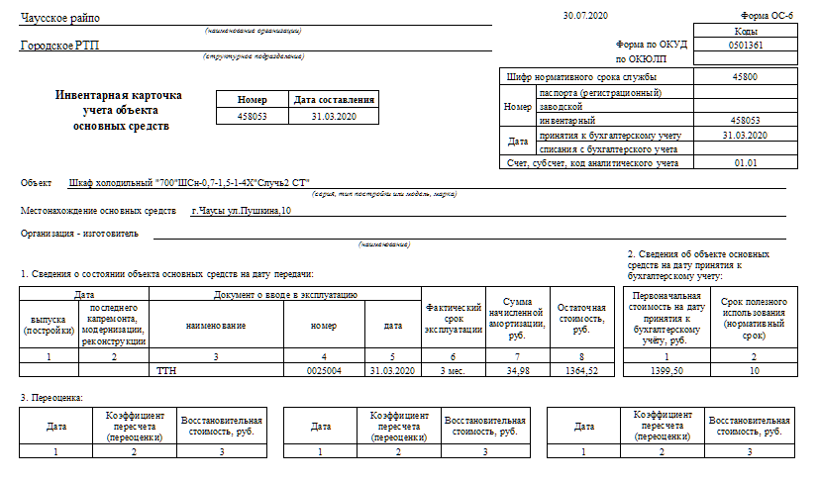
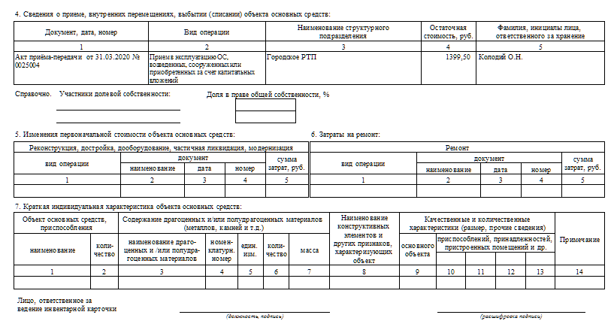
Дата распечатки указывается вверху (это текущая дата компьютера).
Дата составления всегда совпадает с датой ввода в эксплуатацию.
Раздел 1:
- графы 1-5 заполняются данными из инвентарной карточки;
- графа 6 рассчитывается путём сложения месяцев экслуатации при принятии к учёту из инвентарной карточки и срока эксплуатации в организации от даты ввода по текущий отчётный месяц;
- графы 7-8 заполняются данными из ведомости расчёта амортизации за текущий отчётный месяц.
Раздел 2 заполняется данными из инвентарной карточки.
Раздел 3 заполняется данными из ведомостей переоценки.
Раздел 4 заполняется информацией из актов приёма-передачи, списания, накладных на внутреннее перемещение; при этом в 1-ую строку всегда записывается операция поступления (графа 4 рассчитывается как разница между восстановительной стоимостью и суммой износа при принятии к учёту).
Раздел 5 заполняется данными из актов модернизации.
Раздел 7 заполняется информацией по драгоценным материалам из инвентарной карточки при их наличии (если проставлена отметка «учёт драг. материалов после списания», то печатается эта фраза независимо от наличия данных в таблице драг. материалов).
  - Драгоценные материалы в объекте ОС.
Для ввода/просмотра данных о драгоценных материалах в объекте ОС необходимо в нижней части карточки нажать на кнопку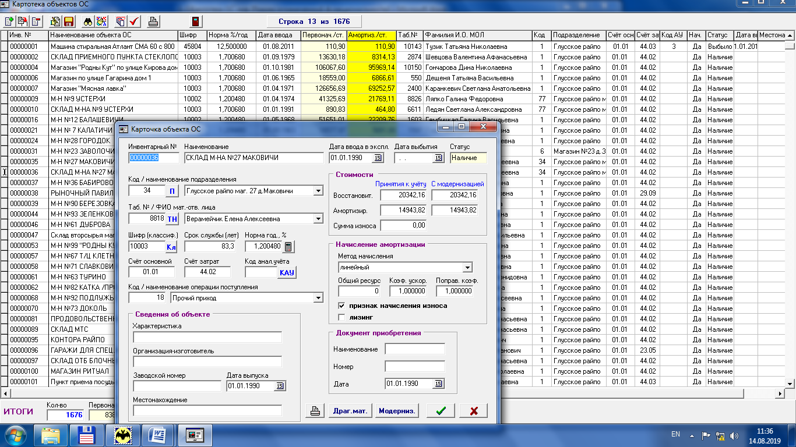.
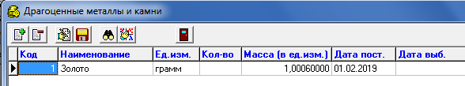
Работа осуществляется посредством кнопок на верхней панели:
– добавление новой строки (клавиша «F3»);
– удаление текущей строки (клавиша «F8»);
– корректировка текущей строки (клавиша «F4»);
– сохранение изменений (клавиша «F2»);
– поиск (клавиша «F7»);
– сортировка списка (клавиша «F6»);
– выход (клавиша Esc).
Код – выбирается код из раскрывающегося списка (формируется из п. «Справочник драг. материалов»).
Наименование – подключается автоматически после выбора кода материала.
Ед. изм. – подключается автоматически после выбора кода материала.
Кол-во – проставляется согласно техническому паспорту.
Масса – проставляется согласно техническому паспорту.
Дата пост. – указывается дата поступления.
Дата выб. – указывается при выбытии объекта ОС.
  - Модернизация объекта ОС.
При нажатии на кнопку в нижней части карточки ОС открывается окно для просмотра проведённых модернизаций/ремонтов по данному объекту (подключаются из режима «Работа – Модернизация»).
